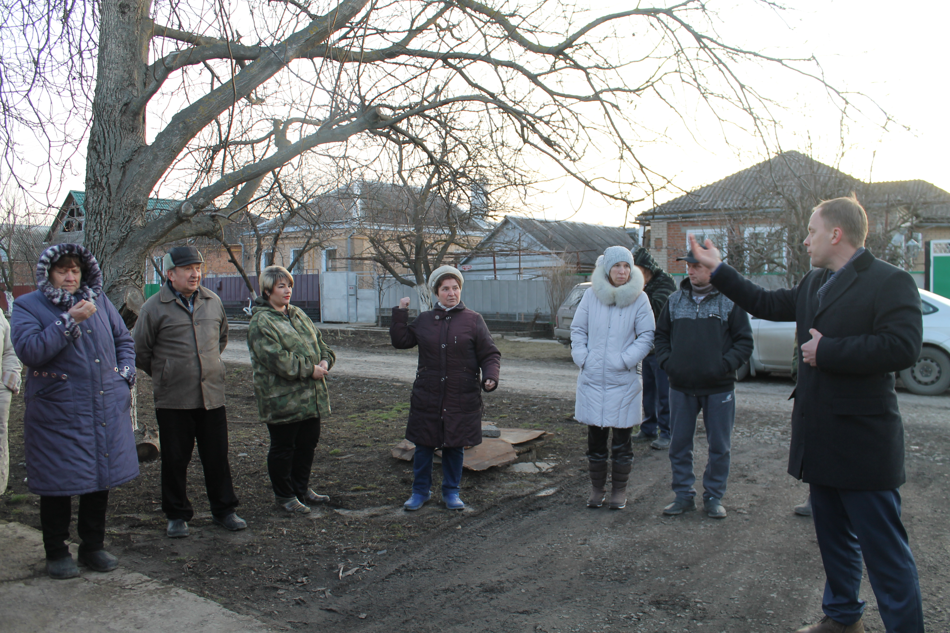
В этом месяце на улице им. Осипенко в г. Зернограде состоялась встреча Главы Администрации Зерноградского городского поселения Анатолия Рачкова с жителями улицы, где речь шла о работе ОАО «Чистый город», о проблемах благоустройства, обсуждались вопросы взаимодействия граждан и предприятия по вывозу ТКО. Фото О. Королевой.

